DOCUMENTO INSTITUCIONAL
Roteiro de Testes e Validação
SmartDocPlan: rodada de homologação da versão publicada em 30/07/2026, com foco nos fluxos críticos já implementados e testáveis nesta etapa.
Ficha do projeto
Projeto  SmartDocPlan | Cliente final  SmartDocPlan | Responsável Atenza  Ewerton Gomes Almeida
Responsável pela homologação  Equipe SmartDocPlan / Atenza | Ambiente testado  Homologação publicada na VPS | Versão/build  6b80c5f - deploy CI/CD 30/07/2026
Data da rodada  30/07/2026 | Prazo de retorno  01/08/2026 | Status da validação  Em homologação
Critério de aprovação  Cenários críticos executados sem bloqueio funcional | Decisão aguardada  Validação do cliente sobre a rodada atual
STATUS DA RODADA | PRAZO DE RETORNO | CRITÉRIO DE APROVAÇÃO
Em homologação da rodada publicada em 30/07/2026. | Retorno esperado até 01/08/2026 com apontamentos funcionais, bloqueios ou aceite da rodada. | Aprovação dos cenários CT-001 a CT-007 sem erro crítico, regressão ou falha impeditiva.
1. Ambiente de teste
Campo | Valor
URL de homologação | http://89.116.214.65:8080
URL de produção, se aplicável | Não aplicável nesta rodada
Usuário/perfil de teste | platform_admin - admin@smartdocplan.com
Senha | Enviada por canal seguro
Versão/build | Commit 6b80c5f / publicação via GitHub Actions
2. Escopo da validação
1 | Fluxos que serão testados: login administrativo, dashboard da plataforma, troca para visão da empresa, configurações da empresa, notificações e abertura da nova solicitação.
2 | Itens fora desta rodada: recuperação de senha, fluxo público seguro, score de conformidade completo, notificações por e-mail, retenção/descarte documental e governança avançada de sessão.
3 | Dados de teste necessários: ambiente VPS acessível, navegador desktop atualizado, perfil platform_admin e empresa de teste já cadastrada.
4 | Critério para aprovação ou reprovação: as telas devem carregar sem erro interno, as navegações devem manter a sessão ativa e os fluxos descritos precisam ficar utilizáveis para continuação da homologação.

3. Cenários de teste
ID | Cenário | Passos | Resultado esperado | Status
CT-001 | Login do administrador da plataforma | Acessar /login, informar e-mail do platform_admin, informar a senha recebida por canal seguro e clicar em Entrar. | O sistema deve autenticar com sucesso e redirecionar para o Dashboard Global sem exibir erro interno. | Pendente
CT-002 | Dashboard Global da plataforma | Após o login, conferir os cards principais, menu lateral, empresa em foco no topo e acesso às áreas administrativas. | O dashboard deve abrir com menu funcional, indicadores visíveis e navegação estável. | Pendente
CT-003 | Entrada na visão da empresa | A partir da plataforma, acessar a visão da empresa pelo seletor superior e entrar na empresa de teste. | A aplicação deve trocar para o contexto da empresa, exibindo o painel de RH e o botão de retorno para a plataforma. | Pendente
CT-004 | Configurações e atualização cadastral da empresa | Na visão da empresa, abrir Configurações e conferir o histórico de atualização cadastral, dados da empresa e abas de apoio. | A tela deve carregar sem erro e exibir dados da empresa, histórico de solicitação e navegação entre abas. | Pendente
CT-005 | Documentos da empresa e pendências documentais | Na aba Empresa de Configurações, localizar o bloco de documentos da empresa e verificar indicadores de obrigatórios pendentes. | Os documentos corporativos devem aparecer com status visual, ação de anexo e contadores coerentes de pendência. | Pendente
CT-006 | Central de notificações | Na visão da empresa, abrir o ícone de notificações e conferir o card com a atualização cadastral aguardando tratativa. | A central deve listar a notificação existente, sem quebrar a tela nem encerrar a sessão. | Pendente
CT-007 | Nova solicitação em etapas | Abrir Nova solicitação e conferir o fluxo em etapas, resumo lateral e início do preenchimento pela etapa Empresa. | A jornada deve aparecer segmentada em etapas visíveis, com layout utilizável e caminho claro para seguir o fluxo. | Pendente
4. Evidências
Os prints abaixo representam a versão publicada na rodada atual e servem como apoio visual para a conferência dos cenários listados neste roteiro.

Tela 1 - Login
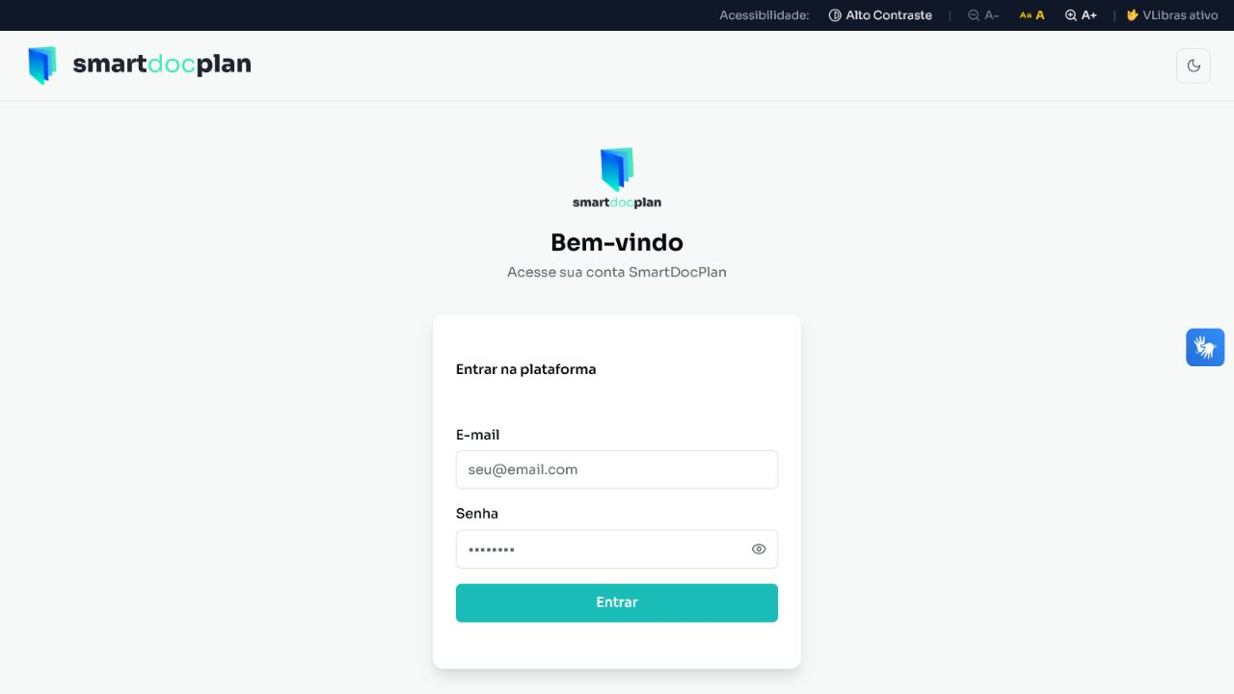
Print representativo da versão publicada em 30/07/2026 para apoiar a conferência visual deste cenário.

Tela 2 - Dashboard Global da plataforma
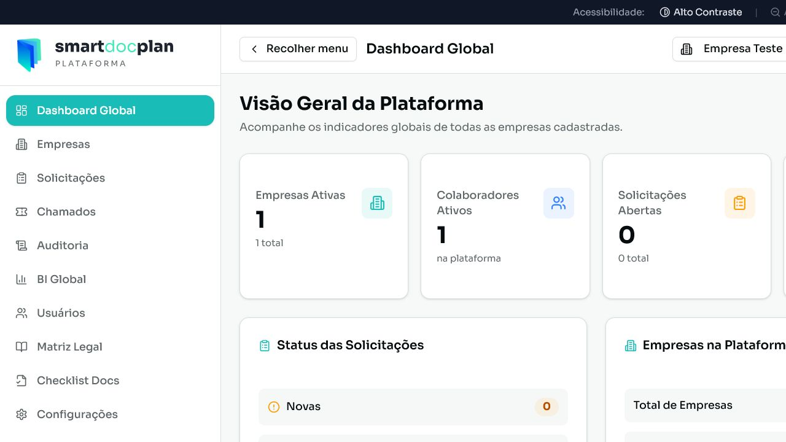
Print representativo da versão publicada em 30/07/2026 para apoiar a conferência visual deste cenário.

Tela 3 - Painel da empresa
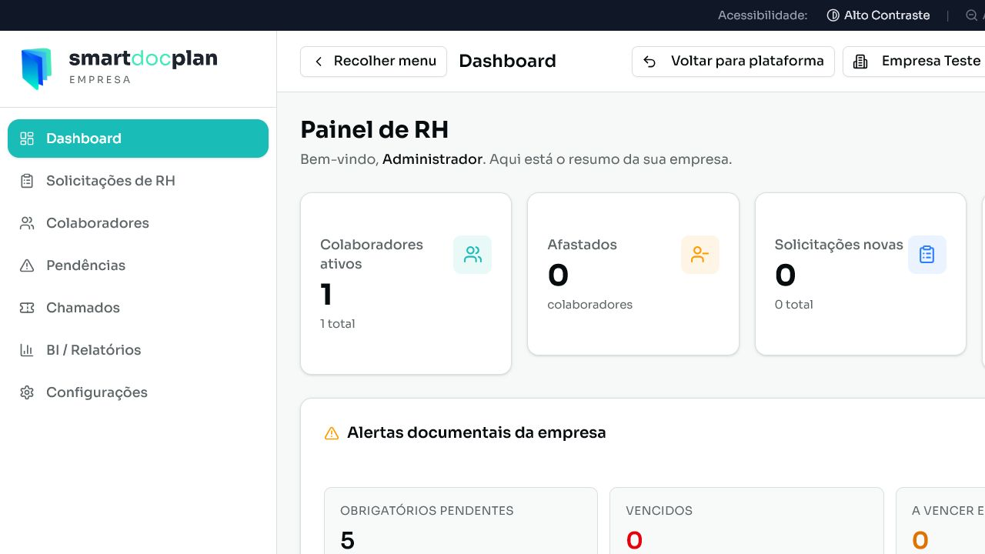
Print representativo da versão publicada em 30/07/2026 para apoiar a conferência visual deste cenário.

Tela 4 - Configurações da empresa
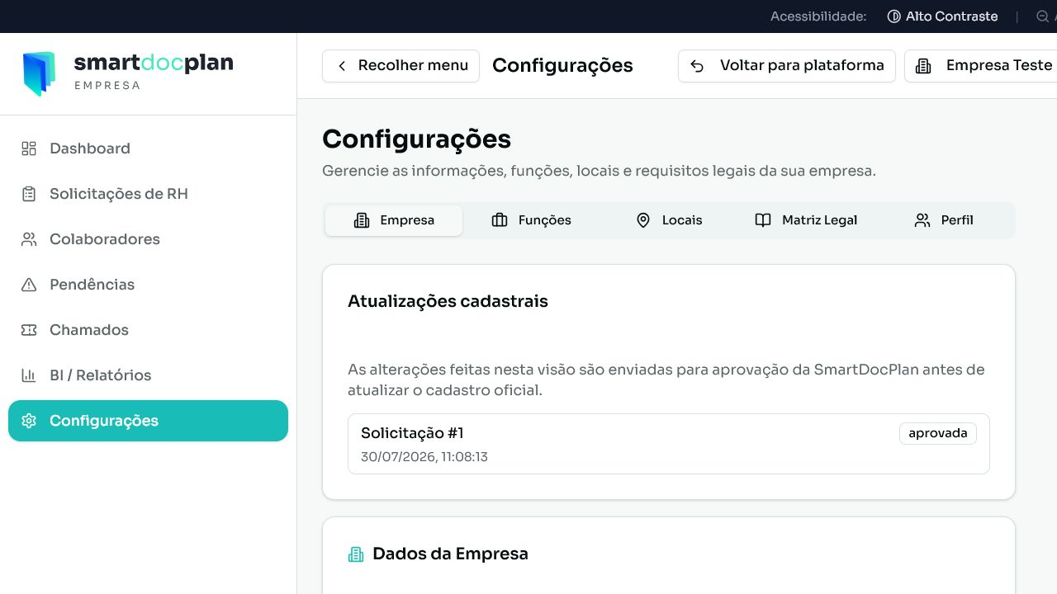
Print representativo da versão publicada em 30/07/2026 para apoiar a conferência visual deste cenário.

Tela 5 - Central de notificações
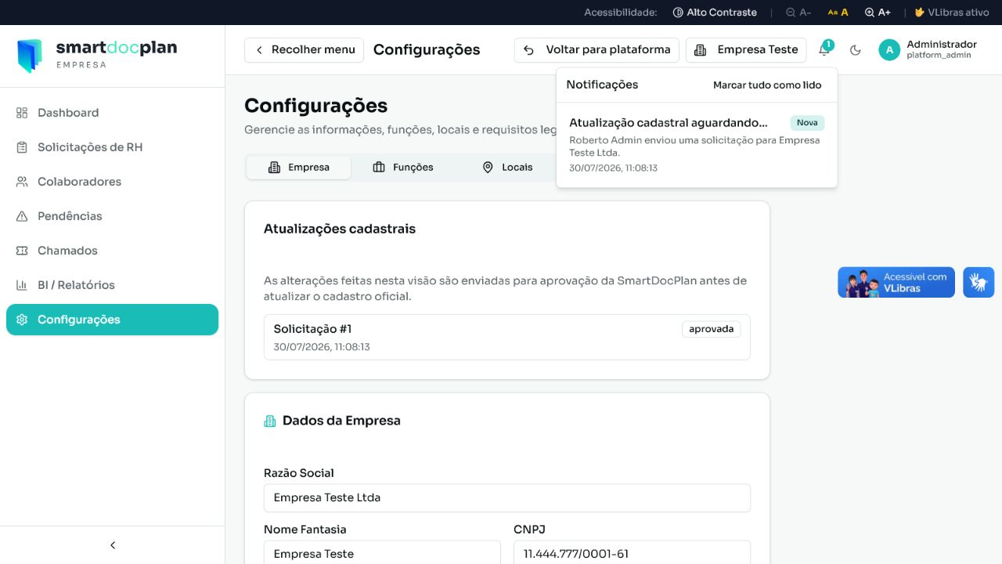
Print representativo da versão publicada em 30/07/2026 para apoiar a conferência visual deste cenário.

Tela 6 - Nova solicitação em etapas
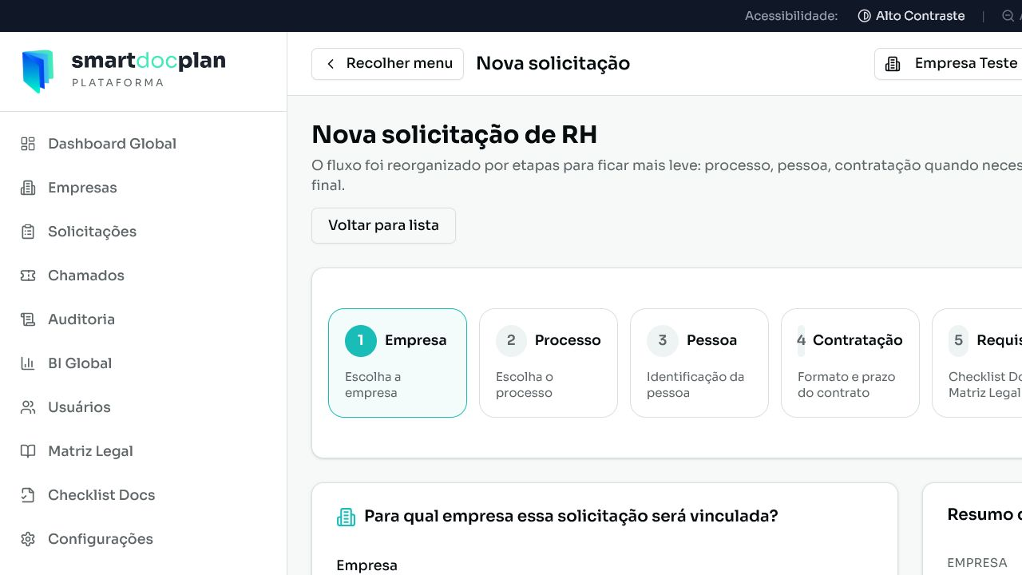
Print representativo da versão publicada em 30/07/2026 para apoiar a conferência visual deste cenário.

Histórico de versões
Versão | Data | Responsável | Descrição
v1.0 | 30/07/2026 | Ewerton Gomes Almeida | Emissão inicial do roteiro de testes da rodada publicada via CI/CD, com evidências visuais e cenários críticos para homologação.

